Генри Клауд, Джон Таунсенд – «Барьеры»

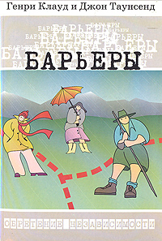

Вы не в состоянии управлять своей жизнью? Люди используют вас? Вам сложно произнести слово "нет"?
Свобода и уравновешенность невозможны без четких барьеров. Барьеры - это линия, отделяющая вашу личную собственность от всего остального. За то, что происходит внутри ваших барьеров, отвечаете вы, а за то, что происходит за их пределами, отвечают другие. Иными словами, барьеры определяют, кем мы являемся, а кем нет.
Возможно ли устанавливать барьеры и при этом по-прежнему оставаться любящим человеком? Как мне отвечать человеку, желающему получить от меня время, любовь, энергию или деньги? Не являются ли барьеры проявлением эгоизма?

На эти и другие сложные вопросы доктор Генри Клауд и доктор Джон Таунсенд предлагают ответы, основанные на библейских принципах. Они показывают нам, как можно установить правильные барьеры с родителями, супругами, детьми, друзьями, сотрудниками и даже с самим собой.
Генри Клауд и Джон Таунсенд, доктора философии, профессиональные врачи-психологи, совместно управляют Западной клиникой Минирт-Мейир и читают лекции, которые пользуются большим успехом.

